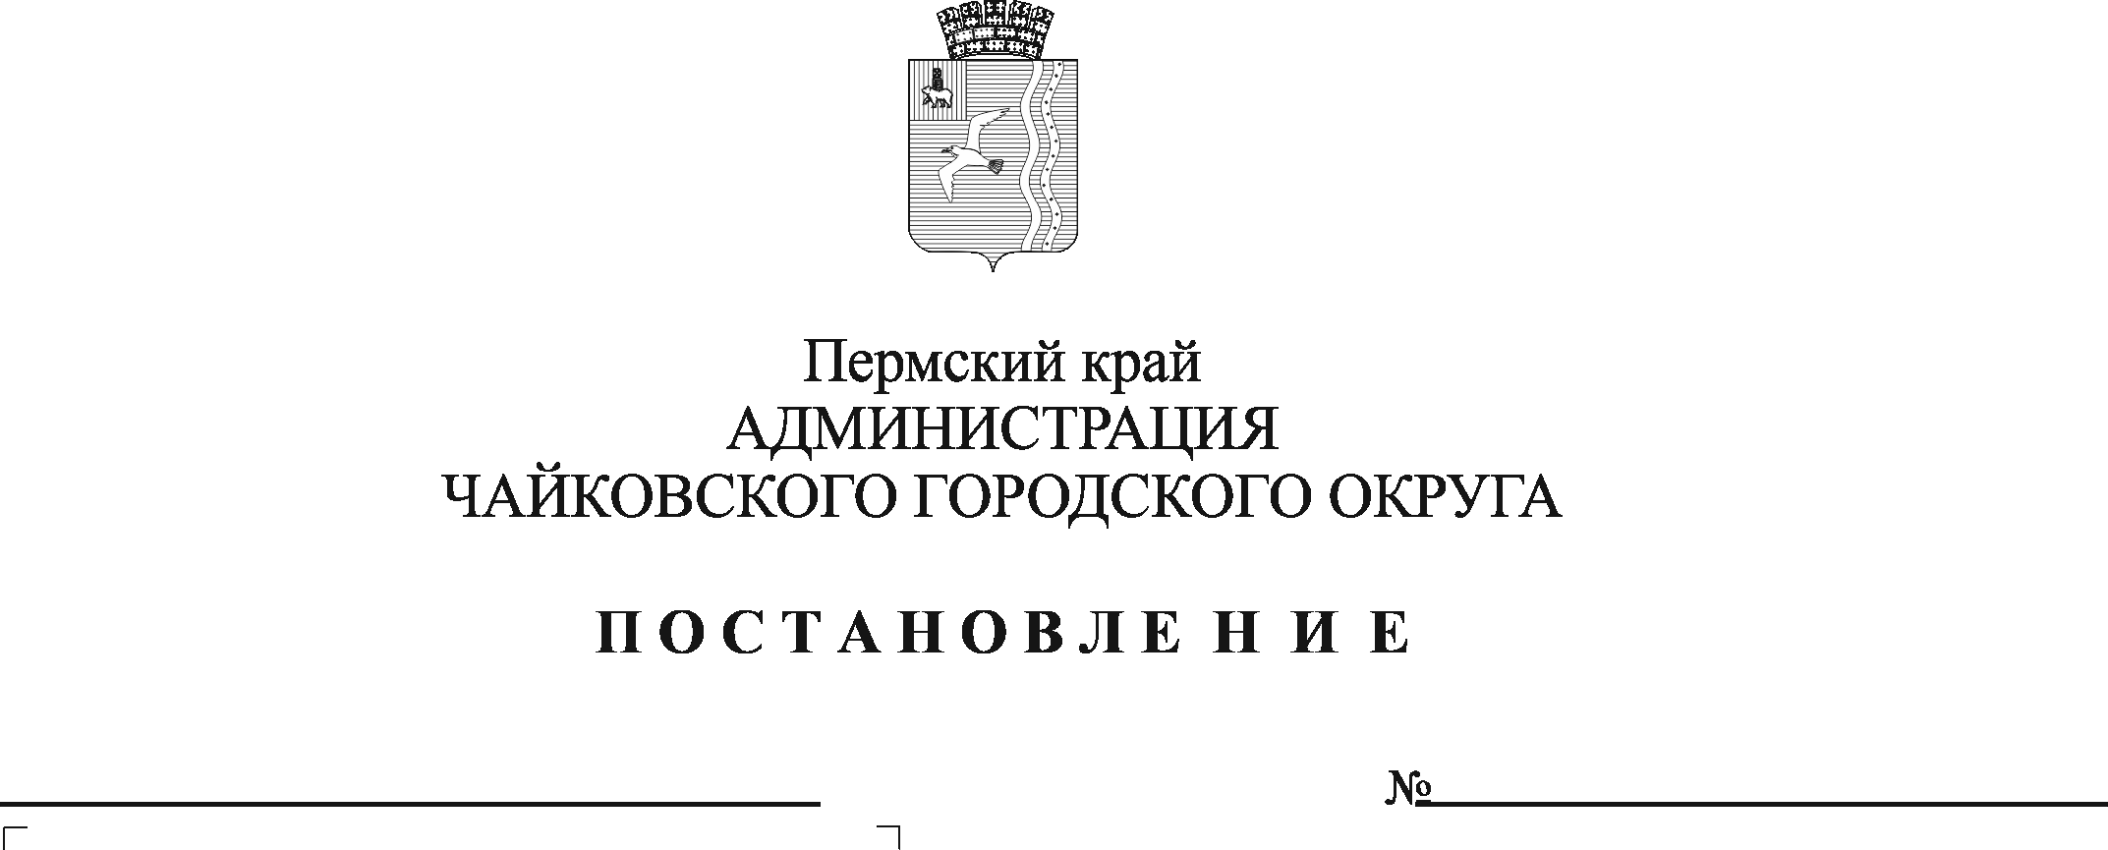
О внесении изменений в постановление администрации города Чайковского от 20.03.2019 № 562

На основании Федерального закона от 6 октября 2003 г. № 131-ФЗ «Об общих принципах организации местного самоуправления в Российской Федерации», Закона Пермского края от 4 сентября 2017 г. № 121-ПК «Об обеспечении работников государственных и муниципальных учреждений Пермского края путевками на санаторно-курортное лечение и оздоровление на территории Пермского края», Постановления Правительства Пермского края от 20 декабря 2017 г. № 1035-п «Об утверждении Порядка обеспечения работников государственных учреждений Пермского края путевками на санаторно-курортное лечение и оздоровление, Порядка предоставления из бюджета Пермского края бюджетам муниципальных районов, муниципальных и городских округов Пермского края субсидий на приобретение путевок на санаторно-курортное лечение и оздоровление работников муниципальных учреждений», Устава Чайковского городского округа, решения Чайковской городской Думы от 20 февраля 2019 г. № 149 «Об утверждении Положения об обеспечении работников муниципальных учреждений Чайковского городского округа путевками на санаторно-курортное лечение и оздоровление», в целях организации работы
ПОСТАНОВЛЯЮ:
- Внести:
  - в постановление администрации города Чайковского от 20 марта 2019 г. № 562 «Об утверждении Порядка обеспечения работников муниципальных учреждений Чайковского городского округа путевками на санаторно-курортное лечение и оздоровление» (в редакции от 19.09.2019 № 1556, от 11.12.2019 № 1950, от 08.12.2020 № 1198) следующее изменение:
в пункте 6 слова «до 31 декабря 2023 г.» заменить словами «по 31 декабря 2024 г.»;
  - в Порядок обеспечения работников муниципальных учреждений Чайковского городского округа путевками на санаторно-курортное лечение и оздоровление, утвержденный постановлением администрации города Чайковского от 20 марта 2019 г. № 562 (в редакции от 19.09.2019 № 1556, от 11.12.2019 № 1950, от 08.12.2020 № 1198), следующее изменение:
в разделе II «Предоставление путевок» пункт 2.20. изложить в следующей редакции:
«2.20. Информация о предоставлении путевок на санаторно-курортное лечение и оздоровление работникам муниципальных учреждений Чайковского городского округа в соответствии с настоящим Порядком размещается в государственной информационной системе «Единая централизованная цифровая платформа в социальной сфере». Размещение (получение) указанной информации в государственной информационной системе «Единая централизованная цифровая платформа в социальной сфере» осуществляется в соответствии с Федеральным законом от 17 июля 1999 г. № 178-ФЗ «О государственной социальной помощи».».
- Опубликовать постановление в газете «Огни Камы» и разместить на официальном сайте администрации Чайковского городского округа в сети «Интернет».
- Постановление вступает в силу после его официального опубликования.

Глава городского округа –
глава администрации
Чайковского городского округа А.В. Агафонов

